БАШҠОРТОСТАН РЕСПУБЛИКАҺЫ  ИГЛИН РАЙОНЫ  МУНИЦИПАЛЬ РАЙОНЫНЫң  КРАСНЫЙ ВОСХОД АУЫЛ СОВЕТЫ  АУЫЛ БИЛӘМӘҺЕ СОВЕТЫ | 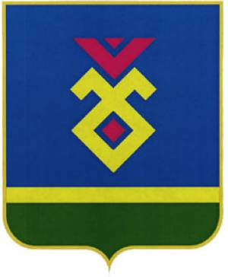 | СОВЕТ СЕЛЬСКОГО ПОСЕЛЕНИЯ  КРАСНОВОСХОДСКИЙ СЕЛЬСОВЕТ  МУНИЦИПАЛЬНОГО РАЙОНА  ИГЛИНСКИЙ РАЙОН  РЕСПУБЛИКИ БАШКОРТОСТАН
452409, Красный Восход ауылы, Йәштәр урамы, 10  Тел(34795) 2-43-43, факс 2-43-19  e-mail: кr-vos_igl@mail.ru |  | 452409, с. Красный Восход, ул. Молодежная, 10  Тел. (34795) 2-43-43, факс 2-43-19  e-mail: кr-vos_igl@mail.ru

ҠАРАР РЕШЕНИЕ
Совета сельского поселения Красновосходский сельсовет
муниципального района Иглинский район Республики Башкортостан 27 созыва
Об утверждении генерального плана сельского поселения Красновосходский сельсовет муниципального района Иглинский район Республики Башкортостан
В соответствии с Федеральным законом № 131-ФЗ от 06.10.2003г. «Об общих принципах организации местного самоуправления в Российской Федерации», Совет сельского поселения Красновосходский сельсовет муниципального района Иглинский район Республики Башкортостан решил:
1. Утвердить решение Совета сельского поселения Красновосходский сельсовет муниципального района Иглинский район Республики Башкортостан «Об утверждении генерального плана сельского поселения Красновосходский сельсовет муниципального района Иглинский район Республики Башкортостан»
2. Обнародовать настоящее решение на информационном стенде в здании администрации сельского поселения Красновосходский сельсовет Республика Башкортостан, Иглинский район, с. Красный Восход, ул. Молодежная, д.10, на сайте администрации сельского поселения Красновосходский сельсовет.
3. Контроль за исполнением настоящего решения возложить на Постоянную комиссию Совета сельского поселения Красновосходский сельсовет муниципального района Иглинский район по развитию предпринимательства, земельным вопросам, благоустройству и экологии (председатель Мингазов Ф.А.).

Глава сельского поселения С.Ф. Косматков
29 июня 2016 года
№ 118

